第五届消费电子与计算机工程国际学术会议（ICCECE 2025）

<https://www.scholat.com/vpost.html?pid=257691>

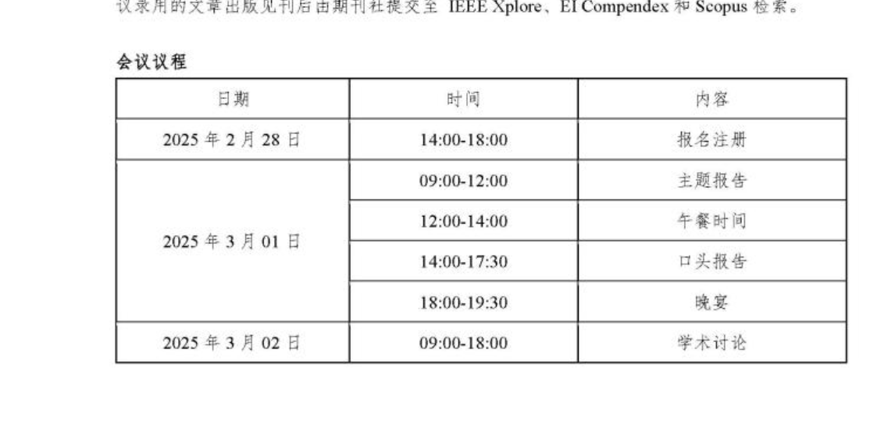

# **2025年第七届控制与计算机视觉国际会议**

<https://www.uconf.com/conference/icccv202527>

会议日期  
2025.03.28 - 2025.03.30

投稿截止  
2025.02.20

# **2025年第五届机器人与智能系统国际会议**

<https://www.uconf.com/conference/icris202516>

会议日期

2025.03.28 - 2025.03.30

投稿截止

2025.02.20

# **2025年第十届计算机与通信系统国际会议**

<https://www.uconf.com/conference/icccs202536>

会议日期

2025.04.18 - 2025.04.21

投稿截止

2025.03.05

# **2025年第六届工业工程与人工智能国际会议**

<https://www.uconf.com/conference/ieai202571>

会议日期

2025.04.24 - 2025.04.26

地点

印度尼西亚 巴厘岛

投稿截止

2025.02.10

# **2025年第三届智能控制与计算国际会议**

<https://www.uconf.com/conference/ic&c202593>

会议日期

2025.04.25 - 2025.04.27

地点

中国 长春

投稿截止

2025.03.15

# **2025年第十七届数字图像处理国际会议**

<https://www.uconf.com/conference/icdip202513>

会议日期

2025.04.25 - 2025.04.27

地点

中国 海口

投稿截止

2025.02.20

# **2025年第五届人工智能国际研讨会**

<https://www.uconf.com/conference/isai202564>

会议日期

2025.04.25 - 2025.04.27

地点

中国 四川成都

投稿截止

2025.02.20